В клубе «Что? Где? Когда?»

Частной школы «Дипломат»

9 октября

Прошёл День интеллекта

в рамках декады иностранных языков

Ведущая – Альбина Караева

Судьи – Магистр игры Игорь Сафронов

и Президент клуба

Семён Иосифович Меерсон

Наблюдает за игрой Светлана Петкевич

Переводчики: Маргарита Вербицкая, Наталья Пахомова, Лариса Фёдорова

И за пультом и с фотоаппаратом: Наталья Елисеева

«Ласточка» - Сергей Гончаренко

Удостоверение членов клуба вручены Фёдору Болебруху и Аглае Минаевой

В честь дня рождения

Василию Журавскому на голову была водружена КОРОНА, а мама именинника получила цветы

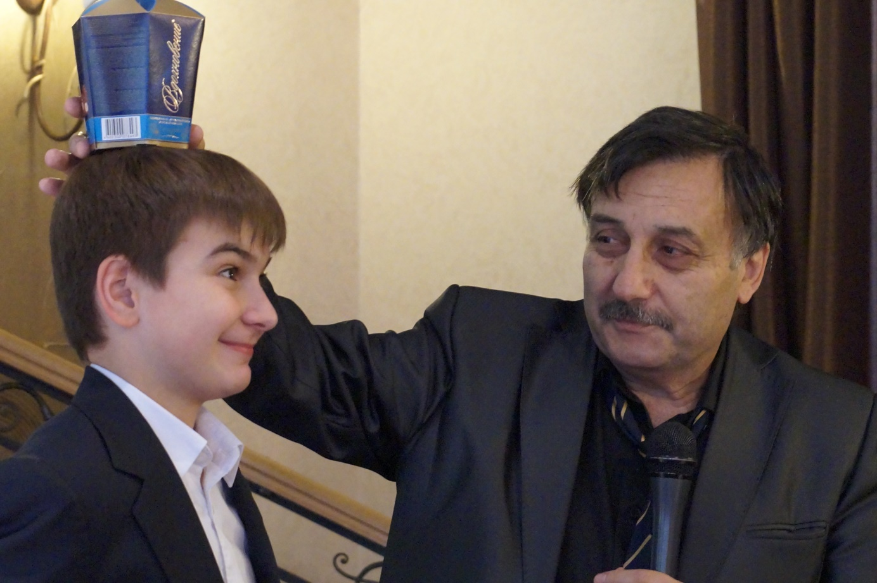

Дебютанты – команда 4 класса и

Наталия Маратовна

В игре команды младшей лиги –

4, 5, 6 и 7 классы;

команды старшей лиги –

8, 9-11 классы, «Родители», «Учителя-1», «Учителя-2», «Учителя-3»

15 вопросов на английском языке – популярная энциклопедия об Англии и Северной Америке: головные уборы (родом с Аляски) королевских гвардейцев, tube (это метро!), гольф в роли маятника, охотники за привидениями, Hollywood , переносчики чумы крысы и Empire State Building

Дебют команды 4 класса был успешным:

они победили в младшей группе в

«Что? Где? Когда?»

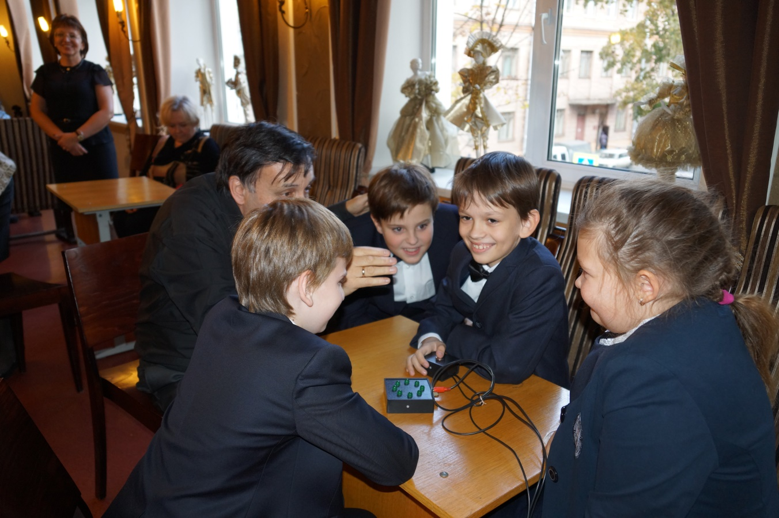

В старшей группе самой сильной оказалась команда 9-11-х классов

Молодцы!

В Брейн-ринге в первом полуфинале встретились самые младшие и самые старшие. Победили опытные игроки. Зато отличный опыт приобрели новички

Во втором полуфинале «Родители» уступили «Учителям-1»

В финале сразились «Учителя-1» и «Сборная 9-11»

Команды не уступали друг другу. Словно мячик в пинг-понге, отскакивали ответы: ридикюль, почтовый голубь, клевер, Miss Marple с вязанием, но фальстарт на Пентагоне - и переходящий кубок у «Учителей-1»

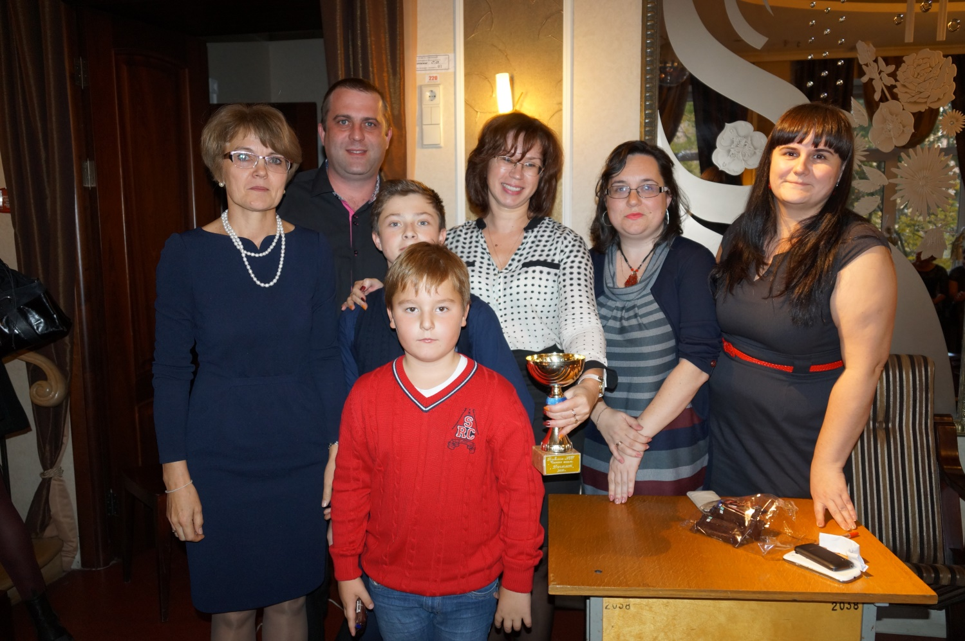

Поздравляем!

Замечательные учителя английского языка признались всем присутствующим:

Yellow blue bus!

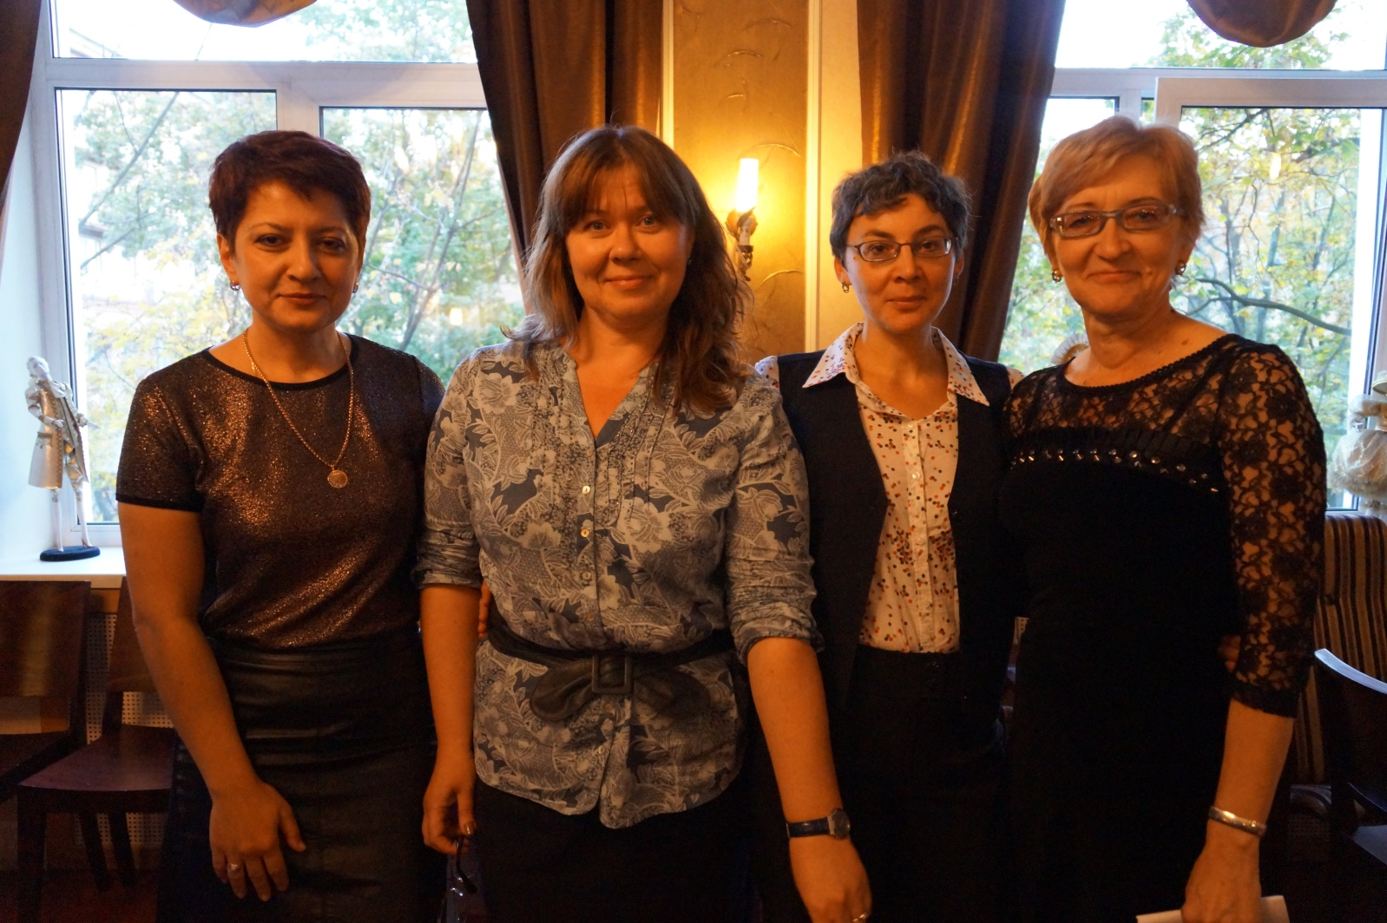

В следующую пятницу 16 октября

Интеллектуальный марафон Всем удачи!

